**18 апреля 2024 года прошло очередное заседание Координационного совета по развитию малого и среднего предпринимательства, социально ориентированных некоммерческих организаций и улучшению инвестклимата в муниципальном образовании Веневский район.**

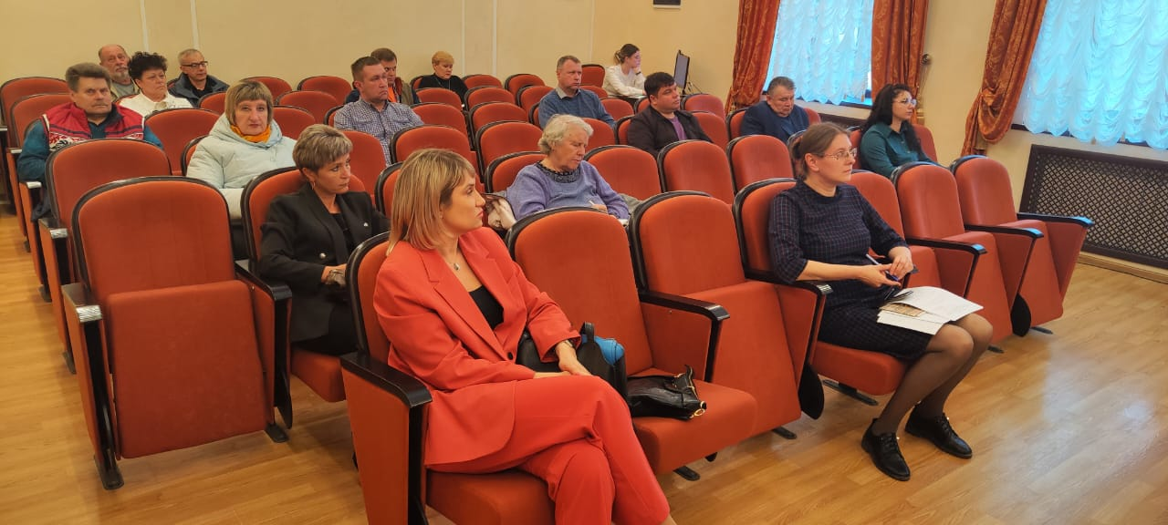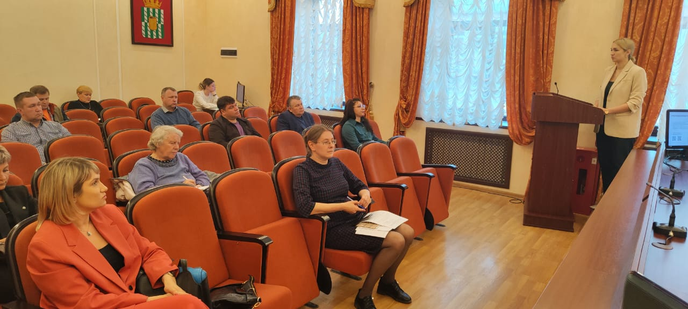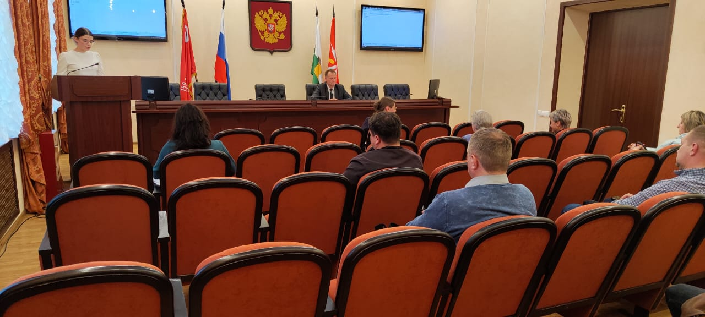

В заседании приняли участие сотрудники Центра "Мой бизнес": заместитель директора - управляющий департамента поддержки предпринимательства Тульского регионального фонда «Центр поддержки предпринимательства» - Лобанова Екатерина Геннадьевна и Директор Тульского областного гарантийного фонда - Рыжонкова Анна Анатольевна.  
  
На повестке дня были рассмотрены следующие вопросы:  
  
1. О рассмотрении проекта Плана создания необходимой транспортной, социальной, коммунальной инфраструктуры в муниципальном образовании Веневский район на 2024-2026 г.г.  
  
2. О состоянии и развитии малого и среднего предпринимательства на территории муниципального образования Веневский район за 2023 год. О мероприятиях поддержки малого и среднего предпринимательства в 2023 году в рамках реализации муниципальной программы «Развитие субъектов малого и среднего предпринимательства, поддержка социально ориентированных некоммерческих организаций и улучшение инвестиционного климата в муниципальном образовании Веневский район».  
Докладчик: экономист комитета по экономике, инвестициям и развитию АПК администрации муниципального образования Веневский район -  Мишина Яна Сергеевна.  
  
3. О мерах поддержки малого и среднего предпринимательства Тульской области, реализуемые Центром «Мой бизнес».  
  
4. О рассмотрении и утверждении доклада об антимонопольном комплаенсе.